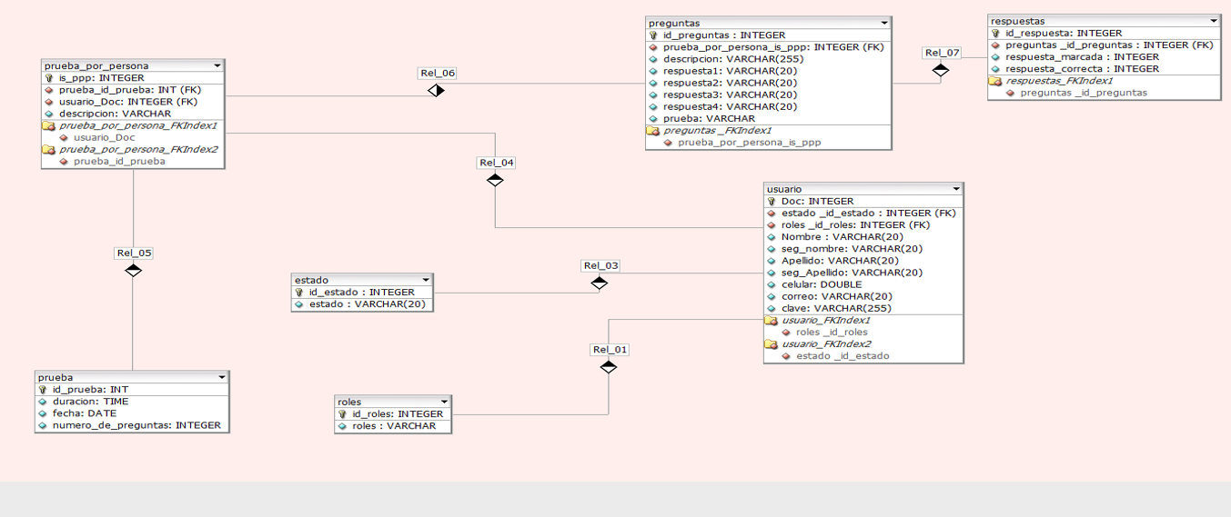

Usuario :

Se normaliza utilizando la primera forma normal sin duplicar filas

Tomando datos de estado y roles y aplicándolos apruebas por persona

Prueba por persona:

Se normaliza utilizando la primera forma normal tomando como referencia datos de usuario y agregando iteraciones de el resultado alojado por la persona, no se hacen datos rebudantes.

Pruebas:

Se realiza primera forma normal, sin tomar datos redundantes aquí se almacena el dia y hora de realización de pruebas por persona.

Preguntas:

Se utiliza con la primera forma normal para que no se hagan redundantes los datos.

Respuestas:

Normalizado con la primera forma normal y la segunda forma para ser uilizado llamando la tabla de preguntas.